МІНІСТЕРСТВО ОСВІТИ І НАУКИ УКРАЇНИ
НАЦІОНАЛЬНИЙ УНІВЕРСИТЕТ “ЛЬВІВСЬКА ПОЛІТЕХНІКА”
ІНСТИТУТ КОМП’ЮТЕРНИХ НАУК ТА ІНФОРМАЦІЙНИХ ТЕХНОЛОГІЙ

Кафедра систем штучного інтелекту

Лабораторна робота №12
із дисципліни
Бази даних

Виконав:
Ст. групи КН-207
Гуменчук Б.Р.
Прийняв:
Мельникова Н.І.

Львів – 2018 р.
Мета роботи: Розробити SQL запити, які моделюють роботу тригерів: каскадне знищення, зміна та доповнення записів у зв’язаних таблицях.

Короткі теоретичні відомості.

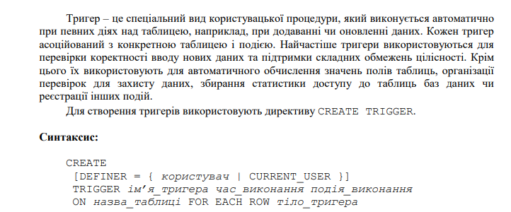

Хід роботи.
1. Каскадне оновлення таблиці користувачів при видаленні посади з Apointment.
До видалення:
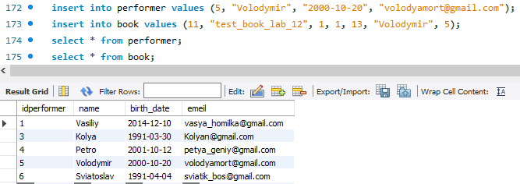
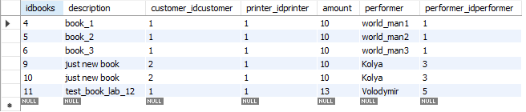

Після видалення:
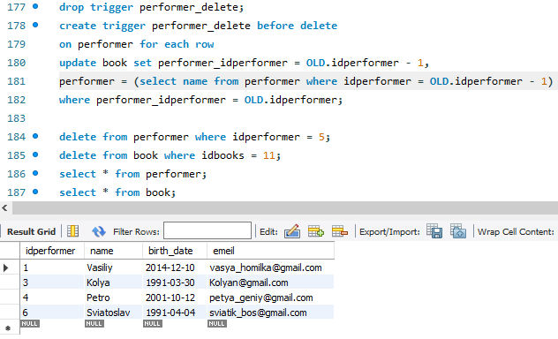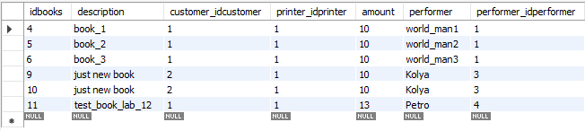

Висновок: на цій лабораторній роботі було розглянуто тригери в MySql.

